Fabrique de Théâtre
Site Européen de Création

14 & 15 mars 2019 à 21:00
INFIDÈLES
tg STAN & De Roovers

A l'origine du spectacle Infidèles, il y a le scénario écrit par Ingmar Bergman, et aussi le film du même nom – au singulier – réalisé par Liv Ullmann. Si la figure et la vie personnelle de l'auteur sont extrêmement présentes et impliquées dans ses écrits – mais rarement de manière explicite –, dans Infidèles, c'est Bergman lui-même qui apparaît.
Reclus sur une île, un auteur se nommant Bergman vit seul. Assis devant son bureau, il a beaucoup de mal à rassembler ses souvenirs. En ouvrant un tiroir, en y retrouvant un portrait, une voix de femme qu'il nomme Marianne s'adresse à lui. C'est ce souvenir réincarné qui permet de déclencher tout le processus narratif. Bergman lui demande de lui avouer et de lui raconter son infidélité.

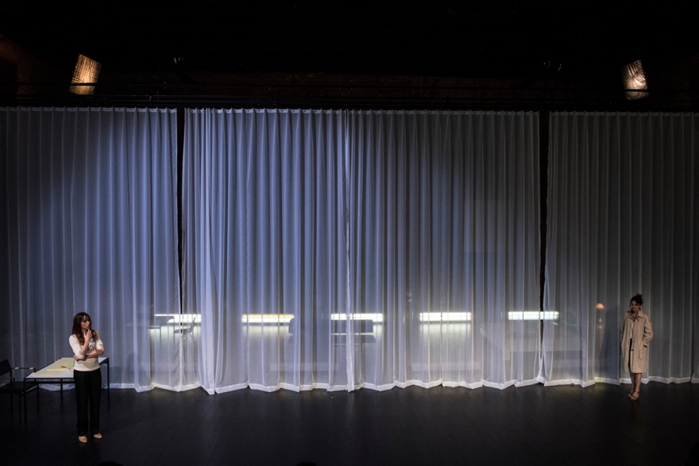
Avec douceur et complicité, la réalisatrice Liv Ullmann laisse entendre les émotions d'une femme ayant traversé une passion amoureuse où se sont mêlés joie et douleur, incompréhensions et petitesses, dureté et lâcheté, solitude finale et regrets. C'est une histoire ancienne, mais les flèches de l'amour laissent des plaies ouvertes. Dans le film, Marianne monopolise la parole et monologue longuement. Pour cette adaptation théâtrale, les répliques sont développées, nourries d'autres textes et éléments de scénarios, redistribuées et prises en charge par quatre acteurs, afin de rééquilibrer le dialogue et donner une plus grande place à la voix de Bergman.
Pour compléter le scénario d'Infidèle, les comédiens intègrent des éléments de Laterna magica, œuvre autobiographique dans laquelle Bergman jette un regard sur sa vie. Ce livre révèle à la fois l'enfant, l'homme de spectacle s'exprimant sans complaisance sur lui-même et les artistes rencontrés : « Je passe mes derniers films et mes mises en scène les plus récentes au peigne fin et je découvre çà et là une maniaquerie perfectionniste qui tue la vie et l'esprit. Au théâtre, le danger est moindre ; je peux surveiller mes faiblesses et, dans le pire des cas, les comédiens peuvent me corriger. Au cinéma tout est irrévocable ». Il dévoile aussi ses souvenirs, ses bonheurs, ses échecs, ses pensées : « Jean-Sébastien Bach rentrait de voyage, pendant son absence, sa femme et deux de ses enfants étaient morts. Il écrivit dans son journal : "Ô mon Dieu, que ma joie demeure". Pendant toute ma vie consciente, j'ai vécu avec ce que Bach appelait sa joie. »
À partir de ces moments de vie, le spectacle offre une composition musicale où les interprètes mêlent leurs voix pour explorer les multiples variations autour du thème central qu'est Bergman.

Infidèles donne du corps et un corps à la personne de Bergman, et permet à l'auteur, présent sur le plateau, de côtoyer ses personnages. Cette adaptation fait ressortir l'humanité, la vitalité, mais aussi tout l'humour présents dans l'œuvre bergmanienne.
« Nous avons dansé ensemble toutes les figures que l’on peut imaginer: passion, tendresse, folie, trahison, colère, grotesque, ennui, amour, mensonges, joie, naissances, coup de tonnerre, clair de lune, meubles, articles ménagers, jalousies, grands lits, lits étroits, adultères, dépassements des limites, bonne foi – et encore – , larmes, érotisme, rien qu’érotisme, catastrophes, triomphes, contrariétés, injures, bagarres, angoisse, angoisse, désir, ovules, sperme, menstrues, départs, slips – et encore –, mieux vaut en finir avant que ça ne déraille – impuissance, lubricité, horreur, approche de la Mort, la Mort, nuits noires, nuits d’insomnie, nuits blanches, musique, petits déjeuners, des seins, des lèvres, des images, tourne-toi vers la caméra et regarde ma main, je la tiens à droite de la brochure, peau, chien, les rituels, le canard braisé, le bifteck de baleine, les huîtres abîmées, tricheries, cachotteries, viols, beaux habits, bijoux, attouchements, baisers, épaules, hanches, lumière étrangère, rues, villes, rivales, séducteurs, des cheveux dans le peigne, les longues lettres, les explications, tous les rires, le vieillissement, les ennuis de santé, les lunettes, les mains, les mains, les mains – voici que je termine ma litanie –, les ombres, la douceur, je t’aide, la côte à l’horizon, la mer – et maintenant, le silence. La montre en or de mon père, avec son verre fendu, fait son tic-tac sur le napperon au crochet sur la table, elle marque minuit moins sept. »
- Ingmar Bergman, Laterna Magica

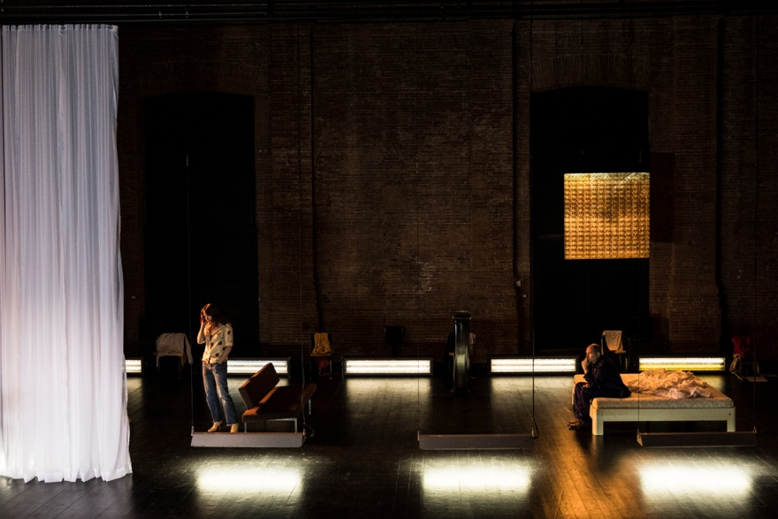

TEASER : https://vimeo.com/270052960

LA PRESSE

« Ce qui avait commencé comme un Feydeau sous anesthésie, se transforme en un drame de l'intime qui ravive les blessures et fait des protagonistes des pantins de l'amour, bringuebalés entre le carcan moral et le grand jeu mensonger des sentiments. Au son de Brahms ou de Mozart, c'est un ballet de feuilles mortes qui lentement se déploie. » Les Echos

« L’esprit même du cinéma de Bergman qui écrit dans Après la répétition que « Il y a une représentation si ces trois éléments sont présents : la parole, le comédien, le spectateur. C'est tout ce dont on a besoin, on n’a besoin de rien d’autre pour que le miracle se produise ». Quatre comédiens, un grand rideau, quelques meubles et des projecteurs qui réfléchissent la lumière sur de grands panneaux métallisés. Et une mise en scène au scalpel qui met à nu les relations. Un regard cru, quelquefois cruel sur l’amitié, la confiance, la fidélité, le couple mis à nu. Captivant et fascinant. » Bigorre.org

